Классный час к 23 Февраля "А ну-ка, мальчики!"

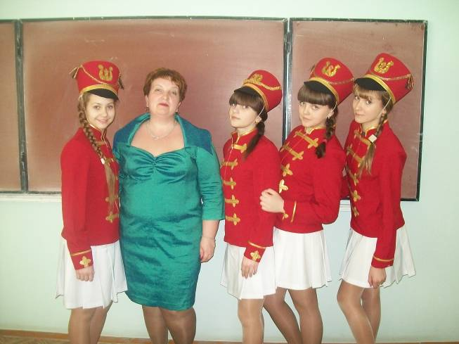
Цель: Создать атмосферу праздника в игре-соревновании.
Задачи:
Познакомить детей с родами войск.
Развитие памяти, внимания, организованности, самостоятельности, умений согласовывать интересы в процессе преодоления определенных, соответствующих возрастным особенностям, трудностей.
Формирование коллектива, исключение разобщенности мальчиков и девочек.
Учитель: В России 23 февраля отмечается праздник День защитника Отечества.
В этот день поздравляют военнослужащих, ветеранов, воинов, дедушек, пап, мальчиков, всех мужчин. Этот день отмечают во всех родах войск: сухопутных (пехота), морских (моряки), воздушных (летчики). Наши воины защищают просторы Родины на земле, и в море, и в воздухе.
Защитники Отечества должны уметь все делать, быть организованными. Все ли наши будущие воины готовы к испытаниям, которые могут им встретиться? Это мы сегодня и посмотрим.
Под звуки марша и аплодисменты зрителей, мальчики входят в зал, маршируют на месте, расчет на 1-2-й, деление группы мальчиков путем простого расчета на две команды. Команды договариваются о названии и выбирают капитана, получают на рукав отличительные знаки и занимают в зале места. Учитель знакомит всех с членами жюри, объясняет систему оценки (жюри будут показывать карточки с цифрами).
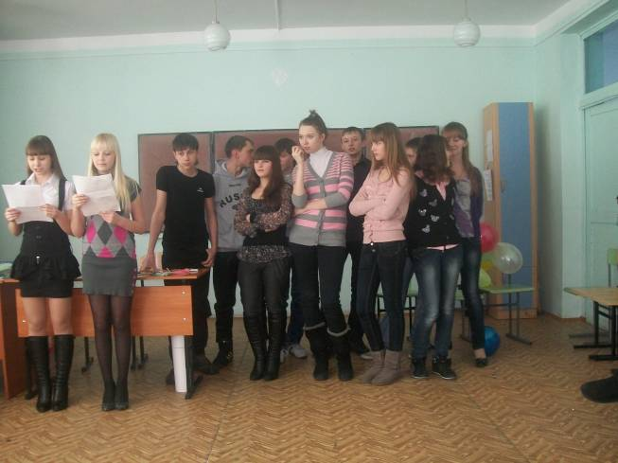
1 конкурс: У солдата должна быть очень хорошая память. Каждому подразделению необходимо запомнить как можно больше слов из тех, которые передадут вам связистки. Две девочки по очереди зачитывают командам слова. Листы передаются в штаб (жюри), а команды, по очереди, совместно вспоминают и называют слова, которые были прочитаны. Жюри отмечает, все ли слова назвали?
1команде: танк, море, нарушитель, залп, окружение, медаль, капитан, пистолет, мина, победа.
2 команде: корабль, овраг, защитник, выстрел, атака, награда, командир, автомат, бомба, салют.
2 конкурс: Каждое подразделение получило секретное сообщение. Передача секретного сообщения “по цепочке”. Капитаны команд остаются, остальные выходят в коридор.
Учитель зачитывает текст сообщения сначала одному капитану, потом второму капитану - другой текст. Капитаны прослушивают тексты сообщений, отвечают на вопросы по своему тексту для более полного осознания услышанного (см. подчеркнутые слова), а затем пересказывают каждый свой текст вошедшим в класс вторым членам своей команды, вторые пересказывают третьим, третьи четвертым и т. д. (достаточно 3-4 человек от каждого подразделения). Жюри прослушивают рассказы последних игроков и сравнивают его с исходными текстами сообщений. (Тексты могут быть другие, более подходящие по теме)

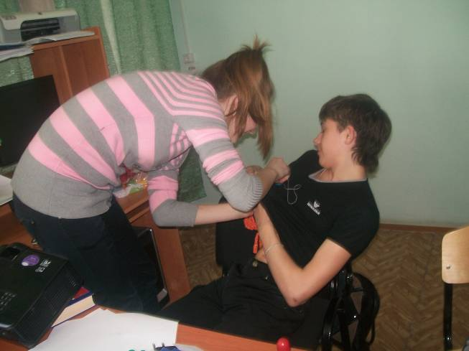
1 команде: Друзья.
Алеша принес щенка домой. Щенку дали кличку Бим. Бим ел молоко, суп и хлеб. Скоро он стал большой собакой. Часто друзья играют в парке. Алеша мечтает подготовить собаку и служить с ней на границе.
2 команде: Помощь.
Это было зимой. Мальчики пошли на пруд. Ваня надел коньки и побежал на лед. А там прорубь. Ваняупал в воду. На помощь пришли товарищи. Они вытащили Ваню из воды и отвели домой.
3 конкурс: Поступило сообщение, что на территорию каждого подразделения проник диверсант. Известен путь его следования. В течении 20 секунд девочки показывают одному из игроков от каждой команды планы маршрутов диверсантов. Эти два участника должны запомнить направление и форму линий, положение окружающих предметов (каждый своего плана) и воспроизвести их на доске или на листах бумаги.
1 команде | 2 команде
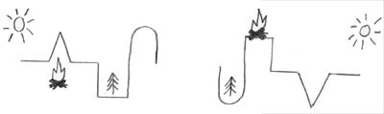

4 конкурс: От команды вызывается по одному участнику. Каждый участник рисует на доске портрет своего диверсанта в таком порядке: окружность головы, нос, уши, глаза, волосы, рот. Затем участники меняются местами, стараются запомнить портрет диверсанта и, после того, как им будут завязаны глаза, необходимо обезвредить диверсанта, т. е. стереть с доски, в следующем порядке: волосы, рот, левое ухо, нос, правое ухо, правый глаз, левый глаз.

5 конкурс: Эрудит-викторина
1. Геракл совершил их 12. (Подвиги)
2. Любит Родину.(Патриот)
4. Главная песня страны.(Гимн)
5. Песня, которую слушают стоя. .(Гимн)
6. Торжественное движение войск и военных. (Парад)
7. Военная должность В. Путина. ( Главнокомандующий)
8. В нее призывают и он нее косят. (Армия))
12. И сало, и агент. (Шпик)
13. Утренняя команда. (Подъем)
14. Расцветка одежды в военторге (Камуфляж)
16. Мент из США. (Коп)
17. Специальная милиция. (ОМОН)
18. Браслеты для преступников. (Наручники)
19. Головной убор настоящего генерала. (Папаха)
21. Доклад генералу. (Раппорт)
22. Главный казак. (Атаман)
25. Пулемет на конной тяге. (Тачанка)
26. На плечах военного. (Погоны)
27. Солдатский дом (Казарма)
28. Три взвода. (Рота)
29. Гарнизонная площадь. (Плац)
31. Оружие для пинка.(Колено)
32. Дверь танка.(Люк)
33. Брюки в сапоги. (Галифе)
34. Шахматный скакун. (Конь)
37. Главный на корабле. (Капитан)
39. Рядовой по-морскому (Матрос)
40. Морской повар. (Кок)
41. Кок на берегу. (Повар)
42. Состязание рыцарей. (Турнир)
43. Гараж для самолёта. (Ангар)
44. Искусный лётчик (АС)
45. Самолётная лестница. (Трап)
46. Бег под "Ура!" (Атака)
47. "Банзай!" по-русски. ("Ура!")

Очень часто исход боя зависит от меткости артиллеристов. И у нас без них не обойтись
6 конкурс: - У пушки неожиданно кончились снаряды. Нужно сделать их самим: лист газеты нужно смять одной рукой, другой ни в коем случае не помогать. Смять в шар- это и будет снаряд. Одну руку за спину! Приготовились, начали!
7 конкурс: Хорошие бойцы умеют хорошо замаскироваться. Предлагается двум участникам команд замаскироваться под старушек, т. е. надеть на себя юбку и косынку, глядя в зеркало, пройтись и сказать: “Ах, какая я красивая!”, чтобы все поверили.

Далее следует поздравление пап с вручением сувениров, сделанных своими руками.
Девочка читает поздравление:
Дорогие мужчины!
Поздравляем Вас с Днем Защитников Родины!
Мы с праздником вас
Поздравляем солдатским,
Но видеть всегда вас хотим
Только в штатском!
А, если уж в форме, то только
В спортивной - для бега,
Футбола и жизни активной!
Девочки по очереди подходят к доске (закрытая часть ее уже открывается), берут свое поздравление, зачитывают и вручают мальчикам открытки и подарки.

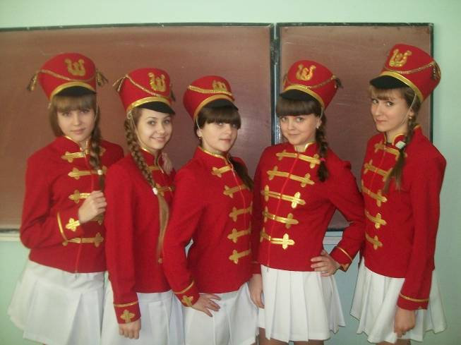

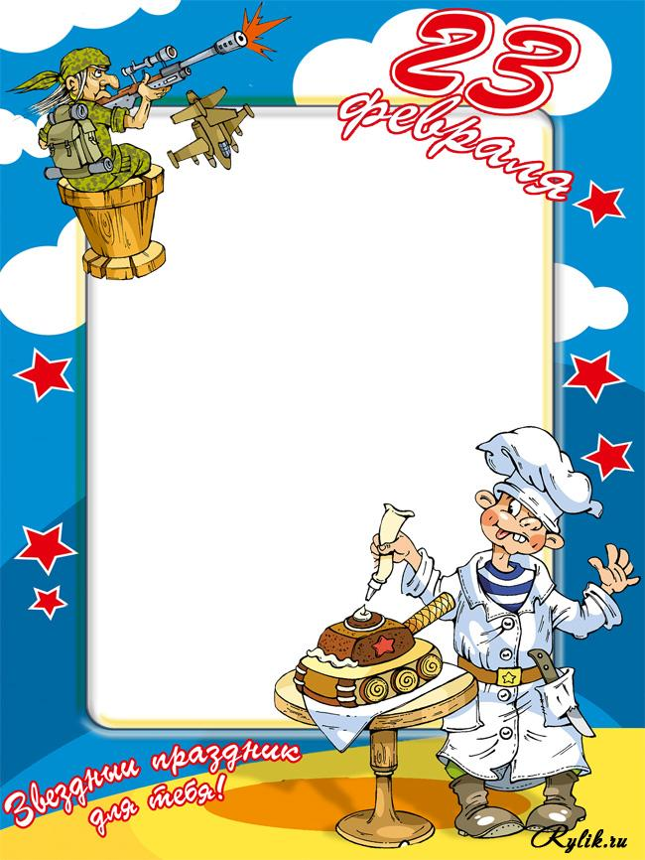

Классный час
к 23 февраля:

